RABO CLUB SUPPORT Allereerst hartelijk dank voor uw Rabo Club Support stem. Wij hebben het fantastische bedrag van €524,06 ontvangen. Hiermee kunnen wij voor de vele senioren weer leuke dingen doen.
VALPREVENTIE Hierbij wordt U uitgenodigd door Activiteitengroep 55+ Schoonheten om op
Dinsdagmiddag 7 november 14.00 uur in ‘t Scheultie een uitleg van Mevr. Hilda Dun te volgen. Zij vertelt ons hoe belangrijk valpreventie is. Hoe kunnen we valpartijen voorkomen en het risico om te vallen verminderen?
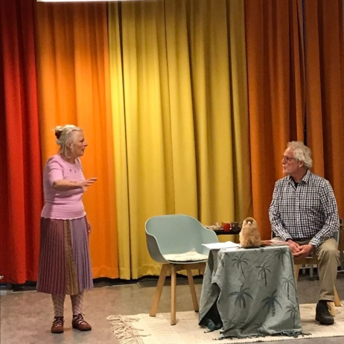
THEATER AAN DE LIJN: “DEMENTIE” Dinsdagmiddag 21 november om 14.00 uur, in KulturhusTrefpunt, komt theatergroep Theater Aan De Lijn, met een voorstelling over “Dementie”. Het is van groot belang om op tijd een verklaring te vinden voor veranderingen. Een vroege diagnose bij dementie geeft de mogelijkheid om, samen met je naasten te kunnen begrijpen, verwerken en accepteren dat je ziek bent. Mevr. Jeannet Kleine Schaars is als wijkverpleegkundige en dementieconsulent werkzaam bij de gemeente Raalte. Zij is deze middag ook aanwezig. Trek haar voor vragen gerust even aan de mouw, na de voorstelling. Het is ook mogelijk om een afspraak met haar te maken voor een adviesgesprek op een later moment, bij uw thuis of op een andere locatie. Aan dit gesprek zijn geen kosten aan verbonden. Deze middag is voor iedereen toegankelijk en U hoeft geen lid te zijn van de Senioren van nu van de KBO. Entreeprijs €5, inclusief koffie of thee.
Mevr. Jeannet Kleine Schaars deelt maandelijks haar ervaring en kennis met U in een serie columns in het Weekblad voor Salland. Zeker de moeite waard om te lezen!
DE DIGITALE HUISKAMER De “Digitale huiskamer” is in november op donderdagmorgen 2 en 16 en 30 november tussen 10.00 uur en 12.00 uur in KulturhusTrefpunt. Iedereen met vragen over het werken met digitale middelen zoals de telefoon, tablet of computer kan hier terecht. De samenleving digitaliseert steeds verder. Ook voor de “Heeten App” kunt U hier terecht. Dus ook als U na de uitleg van 18 oktober er nog niet uitkomt! Het is een vrije inloopochtend waar geen kosten aan zijn verbonden.

ONTMOETEN EIGEN DORP In november wordt U deze bekende zondagmiddag activiteit op 5 en 19 november van 14.30 uur tot 16.30 uur in de recreatiezaal “De Plantage” van ZGR Stevenskamp aangeboden. Deze middag is voor iedereen die even wat anders wil, zowel de bewoners van ZGR Stevenskamp, als mensen uit het dorp Heeten zijn hier welkom.

ONTMOETINGSDAG 8 november 2023 IN “DE BELTE” IN NIEUW HEETEN. THEMA: ”TEL UW ZEGENINGEN” Voor het 7e opeenvolgende jaar wordt er voor ouderen uit Heeten, Nieuw Heeten en Holten een ontmoetingsdag georganiseerd. Dit jaar wordt de ontmoetingsdag gehouden in “de Belte” , Zwarteweg 24 in Nieuw Heeten. U kunt U vóór 26 oktober nog opgeven voor deelname aan deze ontmoetingsdag bij: Harry Vulink tel. 0570 - 531788 e-mail: vulinkh5@gmail.com. Voor vervoer kan gezorgd worden. Vermeldt dit bij de opgave. (Zie Nieuwsbrief oktober)

VERHUISBERICHT EN MAILADRES DOORGEVEN Het is belangrijk dat U bij verhuizing uw Nieuwe adres aan het secretariaat doorgeeft, mailadres corryherenbrink@gmail.com. Wilt U het ook doorgeven als U naar de Stevenskamp verhuist? Wij kunnen er dan zorg voor dragen dat U het Magazine op het nieuwe adres ontvangt. Als U een mailadres heeft of een wijziging in uw mailadres heeft geef dit dan ook door!

Secretaresse KBO Heeten: Corry Kleinherenbrink. Tel. 0572381602.

